ANEXO FORMATO COMPONENTE FORMATIVO

PROGRAMA DE FORMACIÓN | Automatización de procesos para la eficiencia organizacional

COMPETENCIA | 280401026. Integrar sistema de automatización de acuerdo con procedimientos y requerimientos técnicos. | RESULTADOS DE APRENDIZAJE | 280401026-02. Construir el robot de automatización, según el proceso informático a procesar.  280401026-03. Verificar el funcionamiento del robot de automatización, de acuerdo con los requerimientos del proceso.

NÚMERO DEL COMPONENTE FORMATIVO | 2
NOMBRE DEL COMPONENTE FORMATIVO | Creación de la automatización del proceso
BREVE DESCRIPCIÓN | El componente está orientado a la construcción de un robot de software con UiPath: instalación de la herramienta en su versión vigente, reconocimiento del entorno de trabajo, manejo de variables y control de flujo, desarrollo de una automatización a partir de un caso de estudio y orquestación de procesos.
PALABRAS CLAVE | Automatización, UiPath, RPA, robot de software, flujo de trabajo

ÁREA OCUPACIONAL | 2 - CIENCIAS NATURALES, APLICADAS Y RELACIONADAS
IDIOMA | Español

TABLA DE CONTENIDOS

1. Conceptos y herramientas de automatización
1.1 Definición y características de la automatización
1.2 Herramientas de automatización
1.3 UiPath como herramienta de automatización (RPA)
2. Creación de la automatización con UiPath
2.1 Instalación de UiPath Studio (versión vigente)
2.2 Entorno de trabajo (workflow)
2.3 Variables y tipos de datos
2.4 Control de flujo
2.5 Desarrollo de la automatización (caso de estudio)
3. Orquestación de procesos
3.1 Elementos del orquestador
3.2 Publicación y monitoreo de la automatización

INTRODUCCIÓN

La automatización permite trasladar tareas repetitivas y basadas en reglas desde la ejecución manual hacia sistemas tecnológicos capaces de realizarlas de manera estructurada y con una intervención humana mínima. Su aplicación contribuye a optimizar los procesos, reducir la ejecución repetitiva de actividades y facilitar que las personas concentren sus esfuerzos en tareas que requieren análisis, toma de decisiones o intervención especializada. En diferentes procesos administrativos y operativos es frecuente encontrar actividades como copiar información entre aplicaciones, validar datos, diligenciar formularios o generar información a partir de datos existentes, las cuales pueden ser susceptibles de automatización.

En este componente se aborda la construcción de un robot de software mediante UiPath, una plataforma de Automatización Robótica de Procesos (RPA). Un robot de software no corresponde a un robot físico, sino a una automatización que se ejecuta en un computador o en la nube y que reproduce las acciones previamente definidas para interactuar con diferentes aplicaciones.

El recorrido inicia con la instalación de UiPath Studio y continúa con el reconocimiento de su entorno de trabajo, el manejo de variables y tipos de datos, y el uso de estructuras de control de flujo. Posteriormente, se desarrolla un caso práctico de conversión de monedas, en el que se construye progresivamente el workflow, se procesan diferentes valores, se obtiene el resultado desde una aplicación web y se registra la información correspondiente. Finalmente, se aborda la orquestación del proceso mediante UiPath Orchestrator, incluyendo la publicación del proyecto, la configuración de la infraestructura de ejecución, la creación del proceso, la ejecución de Jobs y su programación mediante Triggers.

DESARROLLO DE CONTENIDOS

1. Conceptos y herramientas de automatización
La automatización permite estructurar y ejecutar tareas y procesos mediante herramientas tecnológicas, con una mínima intervención humana. Su aplicación en el ámbito informático comprende desde la ejecución de acciones repetitivas hasta la construcción de flujos de trabajo mediante robots de software. En este apartado se abordan sus principales conceptos y características, así como el uso de herramientas de Automatización Robótica de Procesos (RPA) para diseñar y ejecutar este tipo de soluciones.

1.1 Definición y características de la automatización
La automatización consiste en utilizar herramientas y tecnologías para ejecutar tareas y procesos con una mínima intervención humana. En el ámbito informático, permite configurar una serie de acciones para que sean ejecutadas de manera ordenada y repetitiva por un sistema de software.
Es importante distinguir entre una tarea y un proceso, ya que ambos conceptos cumplen funciones diferentes dentro de una automatización:
SLIDE
Tarea | Corresponde a una acción específica que debe ejecutar el sistema, como abrir una página web, ingresar un dato o realizar una consulta. Constituye una unidad puntual dentro de una automatización. | 
Proceso | Puede estar compuesto por varias tareas relacionadas que se ejecutan siguiendo una secuencia determinada para alcanzar un resultado. Integra las diferentes acciones que conforman el flujo de trabajo. | 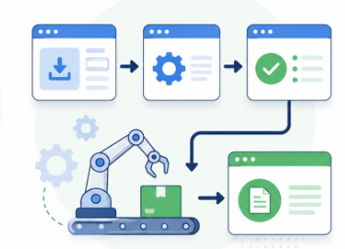

Esta distinción permite comprender cómo se estructuran las acciones que posteriormente ejecutará el sistema. En una automatización de software, las acciones que debe realizar el sistema se definen previamente. El robot ejecuta las actividades configuradas y puede utilizar variables, condiciones y estructuras de control para determinar cómo continuar el flujo de trabajo.
En este contexto se encuentra la Automatización Robótica de Procesos (RPA), que utiliza robots de software para realizar actividades que normalmente serían ejecutadas por una persona mediante aplicaciones informáticas. Estos robots pueden interactuar con aplicaciones de escritorio, páginas web y otros sistemas para ejecutar las instrucciones definidas en una automatización.
Una de las plataformas utilizadas para desarrollar este tipo de soluciones es UiPath. Esta plataforma permite diseñar automatizaciones mediante un entorno en el que se incorporan actividades y se configuran los elementos necesarios para construir el flujo de trabajo. Además, está compuesta por diferentes herramientas que permiten diseñar, ejecutar y administrar las automatizaciones.
 | Una automatización puede aportar los siguientes beneficios:  - Reducción del tiempo empleado en tareas repetitivas.  - Disminución de errores asociados a la digitación o transcripción manual.  - Ejecución constante de actividades que siguen reglas previamente definidas.  - Mayor trazabilidad de las acciones realizadas por el robot.  - Liberación de tiempo para que las personas puedan concentrarse en actividades que requieren análisis o toma de decisiones.

Estos beneficios permiten reconocer el aporte de la automatización en la ejecución de actividades repetitivas y previamente estructuradas. Para que un proceso pueda ser considerado candidato para una automatización, es conveniente analizar previamente sus características. Generalmente, resultan apropiados aquellos procesos que presentan:
- Alto volumen de ejecuciones o alta frecuencia.  - Reglas de negocio claras y previamente definidas.  - Información disponible en formato digital.  - Actividades repetitivas que siguen una secuencia determinada.  - Pocas excepciones que requieran decisiones basadas en el criterio de una persona.  - Aplicaciones y páginas que mantengan una estructura relativamente estable.  - Un beneficio que pueda medirse en términos de tiempo, costo, calidad o reducción de errores. | 

El análisis de estas condiciones permite establecer si las características del proceso son adecuadas para implementar una solución de automatización. En el caso de UiPath, la automatización se construye mediante un workflow o flujo de trabajo, en el cual se organizan las actividades que debe ejecutar el robot. El entorno de UiPath Studio permite crear proyectos, incorporar actividades y administrar elementos como variables, argumentos y estructuras de control.
Este componente aborda el concepto de manera práctica. Inicialmente, se realiza la instalación de UiPath y la configuración necesaria para utilizar la herramienta. Posteriormente, se explora el entorno de UiPath Studio y sus principales elementos. Finalmente, se inicia la construcción de una automatización mediante un caso práctico relacionado con la consulta y conversión de valores de moneda.
De esta manera, el proceso de aprendizaje parte del conocimiento general de la automatización y continúa con el uso de una herramienta RPA para construir un robot de software capaz de ejecutar las actividades definidas en un flujo de trabajo.
Figura 1. Esquema general de un sistema automatizado: entradas, procesamiento, salidas y retroalimentación
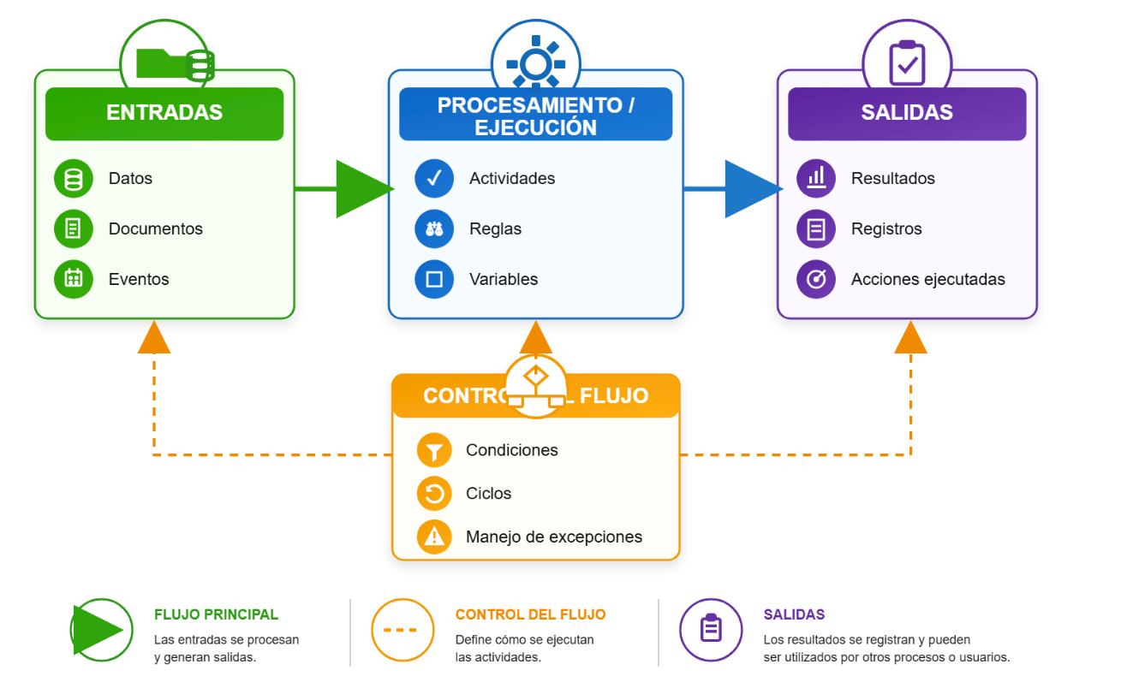
1.2 Herramientas de automatización
La automatización de procesos es una de las características asociadas con la Revolución Industrial 4.0 y se apoya en un conjunto de herramientas que permiten controlar, corregir y presentar el estado de diversas tareas y flujos de trabajo, además de generar reportes sobre los procesos de una organización.
Existen diferentes herramientas y plataformas destinadas a la automatización de tareas y procesos. Estas soluciones pueden variar según el tipo de proceso que se desea automatizar, las aplicaciones involucradas, la forma de construir la automatización y el nivel de conocimientos técnicos requerido.
Algunas herramientas están orientadas a la automatización de flujos de trabajo mediante interfaces gráficas, mientras que otras requieren programación para definir las acciones que debe ejecutar el sistema. También existen soluciones especializadas en la automatización de aplicaciones web, pruebas de software, manejo de archivos o integración entre diferentes servicios y aplicaciones.
La selección de una herramienta debe realizarse de acuerdo con las características y necesidades del proceso que se desea automatizar. Para ello, es conveniente considerar los siguientes aspectos:

Estos criterios permiten orientar la elección de una herramienta de acuerdo con las condiciones particulares del proceso y del entorno tecnológico en el que se implementará la automatización.
En este componente se utilizará UiPath como herramienta principal para el desarrollo de automatizaciones mediante Automatización Robótica de Procesos (RPA). La elección de esta plataforma permite abordar de manera práctica la construcción de un robot de software y recorrer las diferentes etapas necesarias para llevar una automatización desde su diseño hasta su ejecución y administración.

 | Es importante precisar que UiPath es una de las diferentes alternativas disponibles en el campo de la automatización. Su selección en este componente responde a la necesidad de contar con una plataforma que permita desarrollar los ejercicios y el caso de estudio mediante un entorno gráfico y actividades configurables.  Para el desarrollo práctico, se parte de la instalación y configuración de la herramienta y, posteriormente, se avanza hacia la construcción de la automatización. En las siguientes secciones se estudiará específicamente UiPath como plataforma RPA y su entorno de desarrollo, para luego abordar, paso a paso, la creación del robot de software.

1.3 UiPath como herramienta de automatización (RPA)
UiPath es una plataforma de Automatización Robótica de Procesos (RPA) que permite diseñar, construir y ejecutar automatizaciones mediante robots de software. A diferencia de un robot físico, el robot de software ejecuta las instrucciones definidas para un proceso e interactúa con las aplicaciones y los sistemas que forman parte de la automatización.
En el desarrollo de una automatización, UiPath permite representar las acciones que debe realizar el robot mediante un workflow o flujo de trabajo. Este flujo organiza las actividades que se ejecutarán durante el proceso y permite establecer el orden en que deben realizarse las diferentes acciones.
La plataforma permite trabajar con distintos tipos de aplicaciones, entre ellas, aplicaciones de escritorio y páginas web. El robot de software ejecuta las actividades definidas en el flujo de trabajo y produce los resultados establecidos para el proceso. La plataforma UiPath está compuesta por diferentes elementos que participan en el ciclo de una automatización:
PESTAÑAS
UiPath Studio | Entorno en el que se diseñan y construyen las automatizaciones mediante actividades y flujos de trabajo. Permite estructurar las acciones que posteriormente ejecutará el robot de software. | 
Robot | Componente encargado de ejecutar las instrucciones definidas en la automatización. Desarrolla las actividades configuradas en el flujo de trabajo de acuerdo con la secuencia establecida. | 
Assistant | Aplicación que permite al usuario iniciar y gestionar las automatizaciones disponibles desde el equipo. Facilita el acceso a los procesos que han sido configurados para su ejecución. | 
Orchestrator | Consola de administración que permite publicar, programar, ejecutar y supervisar las automatizaciones. Apoya la gestión de los procesos automatizados durante su ejecución. | 

Estos elementos cumplen funciones complementarias y permiten desarrollar una automatización desde su construcción hasta su ejecución y administración.
El proceso de aprendizaje se inicia con la instalación de UiPath y el acceso a Automation Cloud. Posteriormente, se reconoce el entorno de UiPath Studio y se crea un proyecto de automatización. Finalmente, se construye y ejecuta un flujo de trabajo utilizando las actividades necesarias para resolver el caso de estudio.
La elección de una herramienta de automatización debe considerar aspectos como el tipo de proceso, las aplicaciones que intervienen, la facilidad de integración, los conocimientos requeridos, las posibilidades de seguimiento y mantenimiento, y los recursos disponibles para su implementación. Estos criterios permiten seleccionar una solución acorde con las características y necesidades del proceso que se desea automatizar.

2. Creación de la automatización con UiPath
La creación de una automatización en UiPath comprende una serie de etapas que permiten pasar desde la preparación del entorno hasta la construcción, ejecución y administración del robot de software. En esta sección se desarrolla, paso a paso, el proceso de instalación y configuración inicial de la herramienta, de acuerdo con la versión vigente utilizada para el desarrollo de las actividades prácticas.
Antes de iniciar el trabajo en UiPath Studio, es conveniente reconocer el ciclo de vida de una automatización, debido a que la construcción del robot corresponde únicamente a una de sus etapas. Este ciclo comprende la identificación del proceso candidato, su análisis y documentación, el diseño de la solución, la construcción del robot, las pruebas, la publicación y, finalmente, el monitoreo y mantenimiento.
Considerar estas etapas desde el inicio contribuye a construir automatizaciones más estables y facilita su adaptación ante posibles cambios en las aplicaciones involucradas. Omitir el análisis y el diseño puede generar dificultades cuando se modifican las condiciones, interfaces o componentes del proceso automatizado.
2.1 Instalación de UiPath Studio (versión vigente)
Para comenzar el desarrollo de las automatizaciones, es necesario instalar UiPath Studio, entorno desde el cual se diseñarán posteriormente los flujos de trabajo.
El procedimiento de instalación comienza con el acceso a la plataforma de UiPath y la creación o utilización de una cuenta. A partir de esta cuenta se ingresa a UiPath Automation Cloud, desde donde se obtiene el instalador de Studio. Para completar este proceso, se deben seguir los siguientes pasos:

Pasos
Paso 1. Acceder a UiPath | Ingresar al sitio oficial de UiPath y seleccionar la opción “Try UiPath for Free” para iniciar el proceso de registro o acceder a la plataforma mediante una cuenta existente. | 
Paso 2. Iniciar sesión o registrarse | Utilizar una cuenta de UiPath para acceder a Automation Cloud. El correo empleado durante el registro queda asociado a la cuenta desde la cual se administrará el acceso a los servicios disponibles. | 
Paso 3. Acceder a Automation Cloud | Una vez iniciada la sesión, ingresar al entorno de UiPath Automation Cloud, desde donde se encuentran las opciones necesarias para obtener las herramientas de desarrollo. | 
Paso 4. Descargar UiPath Studio | Ingresar al Resource Center y seleccionar la opción “Download Studio” para descargar el instalador de UiPath Studio. | 
Paso 5. Ejecutar el instalador | Abrir el instalador descargado y seguir las instrucciones que aparecen en pantalla para continuar con la instalación de UiPath. | 
Paso 6. Seleccionar la licencia | Durante la instalación, seleccionar la modalidad Community License, utilizada para el proceso de aprendizaje y práctica. | 
Paso 7. Seleccionar UiPath Studio | Elegir el perfil correspondiente a UiPath Studio y continuar con la configuración de la instalación. Cuando se solicite el canal de actualización, seleccionar Stable y finalizar el proceso. | 
Paso 8. Iniciar UiPath Studio | Una vez terminada la instalación, abrir UiPath Studio y comprobar que el entorno se encuentre disponible para comenzar a crear proyectos de automatización. | 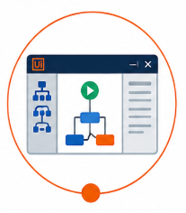

Una vez completados estos pasos, es necesario realizar una verificación básica de la instalación antes de continuar con la creación del proyecto.
2.1.1 Verificación de la instalación
Después de instalar la herramienta, es conveniente comprobar que UiPath Studio se inicia correctamente y que la pantalla principal permite acceder a las opciones necesarias para crear un proyecto.

También se debe verificar que UiPath Assistant esté disponible en el equipo y que, cuando se vaya a trabajar con aplicaciones web, la extensión correspondiente del navegador se encuentre habilitada. Una vez completada esta verificación, el entorno estará preparado para continuar con el siguiente paso: reconocer la interfaz de UiPath Studio y crear el proyecto de automatización.

2.1.2. Requisitos del entorno
Antes de instalar UiPath, es recomendable verificar que el equipo cumpla los requisitos establecidos para la versión de la herramienta que se utilizará. Estos pueden incluir un sistema operativo compatible, memoria disponible, espacio de almacenamiento, conexión a internet y un navegador compatible cuando la automatización involucre aplicaciones web. Los principales requisitos del entorno son los siguientes:
Tarjeta
Sistema operativo | Windows 10 u 11 de 64 bits. Debe ser compatible con la versión de UiPath Studio que se utilizará durante el desarrollo de las automatizaciones. | 
Memoria RAM | Mínimo 4 GB; se recomiendan 8 GB o más para proyectos que requieran manejo de datos o una mayor cantidad de actividades y dependencias. | 
Espacio en disco | Se requiere espacio suficiente para la instalación de la herramienta y para las dependencias asociadas con los paquetes de actividades utilizados en los proyectos. | 
Navegador | Chrome, Edge o Firefox, con la extensión de UiPath habilitada cuando se requiera automatizar páginas web. | 
Conectividad | Conexión a internet para realizar el registro, descargar paquetes y acceder a los servicios disponibles mediante Automation Cloud. | 
Cuenta | Cuenta de UiPath Automation Cloud asociada al correo utilizado durante el proceso de registro y acceso a la plataforma. | 

El cumplimiento de estos requisitos facilita la instalación y el funcionamiento adecuado de las herramientas necesarias para desarrollar las automatizaciones.
2.1.3. Consideraciones y problemas frecuentes durante la instalación
Durante el proceso de instalación o configuración inicial pueden presentarse algunas situaciones que impidan utilizar correctamente determinadas funciones de la plataforma. Los siguientes casos sirven como apoyo para identificar posibles causas y acciones recomendadas:

Acordeón
No aparece la licencia gratuita | Puede estar relacionado con el uso de un instalador o una cuenta incorrectos. Se recomienda verificar la cuenta utilizada y descargar nuevamente el instalador desde Automation Cloud.
Studio no conecta con la nube | Puede deberse a que la sesión no se ha iniciado correctamente o a la ausencia de conexión a internet. Se recomienda comprobar la conectividad e iniciar sesión con la cuenta registrada.
El navegador no responde a la automatización | Puede ocurrir cuando la extensión de UiPath no está instalada o se encuentra deshabilitada. Se recomienda instalarla o habilitarla en el navegador correspondiente.
No aparecen algunas actividades | Puede indicar que el paquete correspondiente no está instalado. Se recomienda revisar el administrador de paquetes e instalar el paquete requerido para el proyecto.
Estas situaciones deben considerarse como apoyo para la solución de problemas y no como parte del procedimiento principal de instalación. Su identificación permite atender inconvenientes frecuentes antes de avanzar hacia el reconocimiento de la interfaz y la creación del primer proyecto de automatización.
Para realizar la instalación y configuración inicial de UiPath Studio, es necesario seguir una serie de pasos que permiten acceder a la plataforma, descargar la herramienta y seleccionar las opciones adecuadas para comenzar a desarrollar procesos de automatización:

SLIDE
Acceso a UiPath | En el sitio oficial de UiPath se encuentra disponible la opción de prueba gratuita, que permite iniciar el proceso de acceso a la plataforma y explorar las herramientas disponibles para el desarrollo de automatizaciones. | Figura 2. Sitio oficial de UiPath con la opción de prueba gratuita  
Descarga de UiPath Studio | Desde el Resource Center de UiPath Automation Cloud es posible acceder a los recursos de instalación y realizar la descarga de UiPath Studio, herramienta utilizada para diseñar, configurar y ejecutar procesos automatizados. | Figura 3. Resource Center de UiPath Automation Cloud con la opción de descarga de Studio  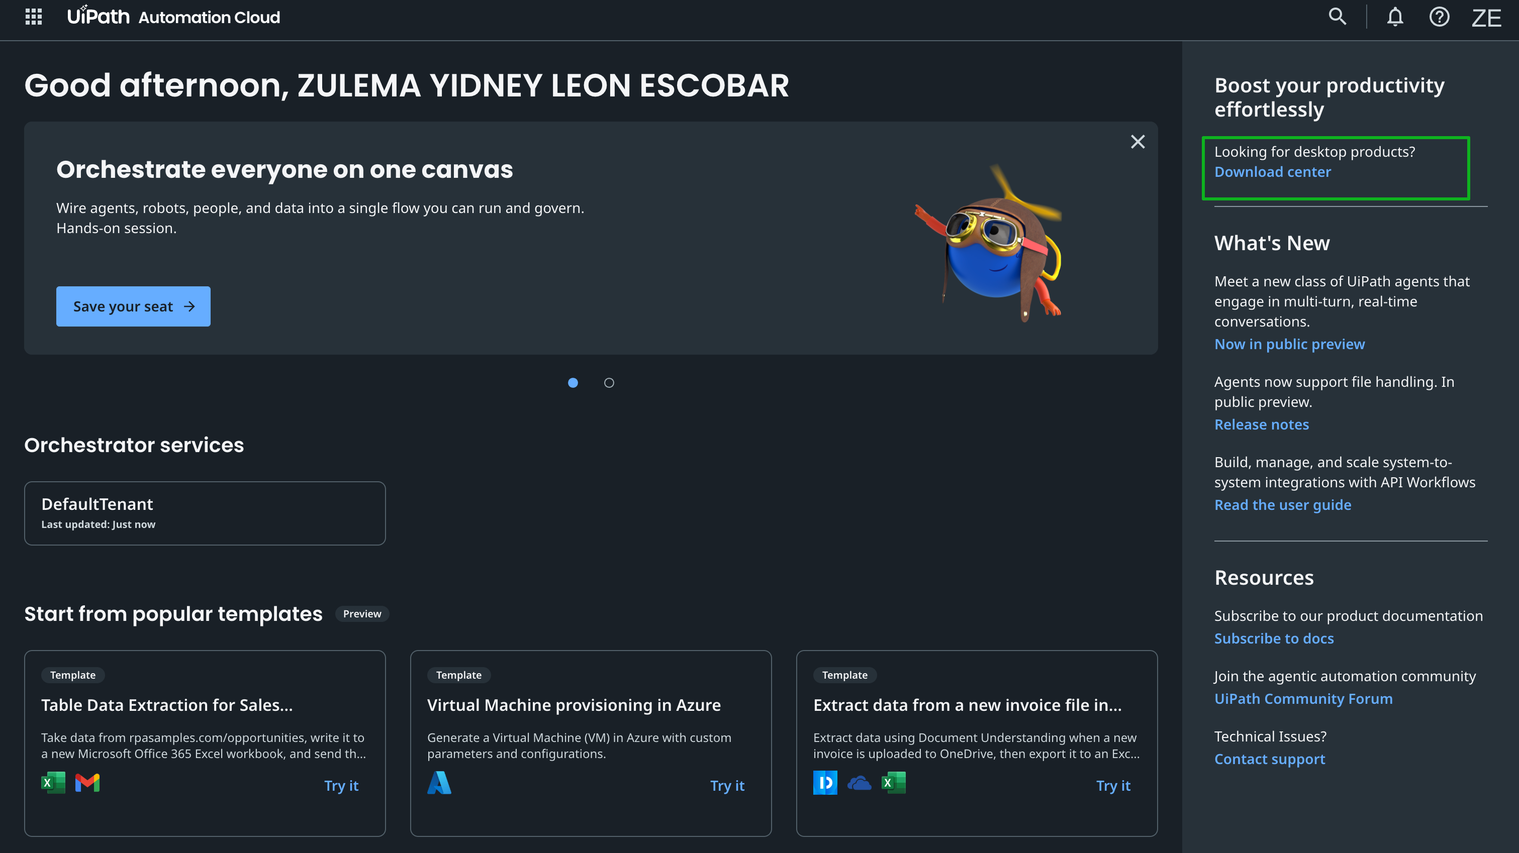
Configuración de la licencia y el perfil | Durante la configuración inicial, se selecciona la licencia Community y el perfil UiPath Studio, opciones que permiten disponer de un entorno adecuado para el aprendizaje, la práctica y el desarrollo de proyectos de automatización. | Figura 4. Selección de la licencia Community y del perfil UiPath Studio durante la instalación  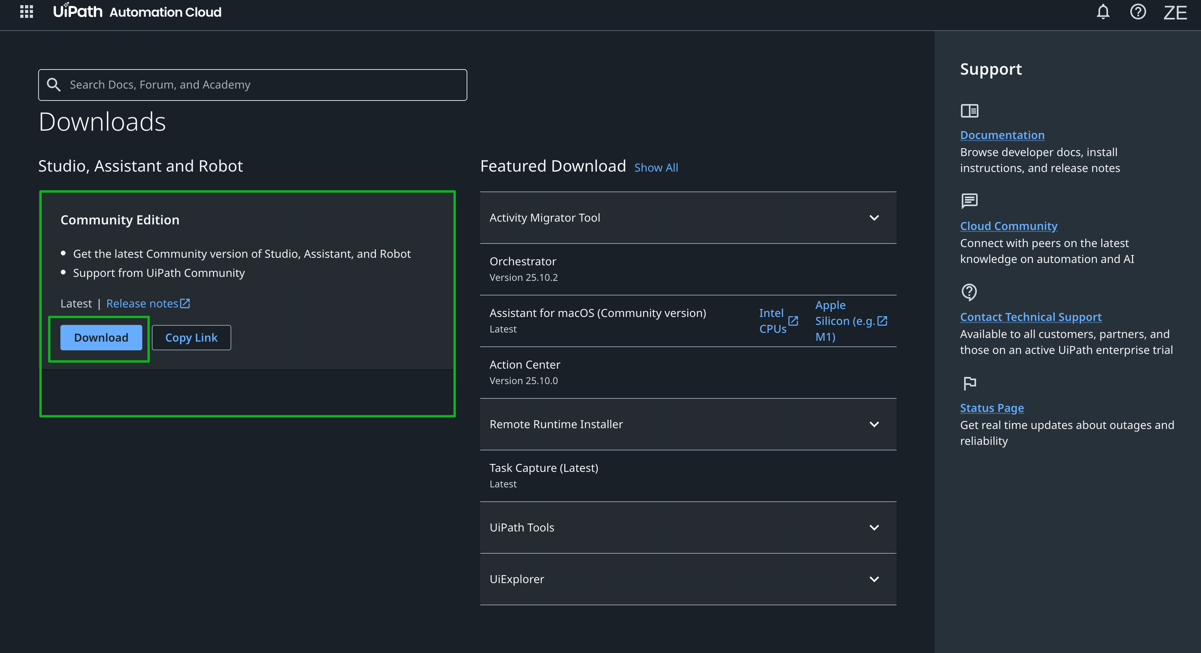

2.2 Entorno de trabajo (workflow)
El workflow o flujo de trabajo es el espacio de UiPath Studio en el que se construye una automatización mediante la incorporación y organización de actividades. UiPath Studio permite crear proyectos, diseñar los flujos de trabajo y acceder a diferentes herramientas para configurar, administrar y revisar los elementos que forman parte de la automatización.
Desde la pantalla de inicio de UiPath Studio se pueden crear diferentes tipos de proyectos. Entre las opciones disponibles se encuentran Proceso, Biblioteca, Prueba de automatización y Plantilla. Para desarrollar el caso práctico, se selecciona Proceso, opción que permite comenzar un nuevo proyecto destinado al diseño de una automatización.
Al seleccionar Proceso, Studio presenta el formulario de creación del proyecto, en el que se configuran datos como el nombre, la descripción, la ubicación, la compatibilidad y el idioma. Para el caso práctico,se crea el proyecto denominado cambiomoneda y, posteriormente, se selecciona Crear.
Una vez creado el proyecto, UiPath Studio presenta el entorno de diseño. En el panel Explorar se puede consultar la estructura del proyecto, en la que se encuentran elementos como Dependencias, Entidades, Plantillas, Main.xaml y project.json. El archivo Main.xaml corresponde al workflow principal del proyecto.
En el área central del entorno de diseño se encuentra Main Sequence, estructura inicial en la que se incorporan las actividades que formarán parte de la automatización.
2.2.1. Paneles y elementos del entorno
El entorno de UiPath Studio integra diferentes paneles y elementos que facilitan la construcción, configuración y validación del proyecto:
ACORDEÓN
Explorar / Project | Permite consultar la estructura del proyecto y acceder a sus elementos, como Main.xaml, project.json y las dependencias. Facilita la navegación entre los componentes que conforman la automatización.
Designer | Corresponde al área central en la que se construye el workflow. En el proyecto se presenta inicialmente Main Sequence, estructura en la que se incorporan y organizan las actividades.
Properties / Propiedades | Permite consultar y modificar las propiedades del elemento seleccionado. Desde este panel se configuran los parámetros asociados con las actividades y demás componentes del proyecto.
Data Manager / Gestor de datos | Permite consultar y administrar los elementos de datos del proyecto, entre ellos variables, argumentos, espacios de nombres y conexiones. Estos elementos apoyan el manejo de la información dentro del flujo de trabajo.
Output / Salida | Permite consultar la información generada durante la ejecución del proyecto. Este panel facilita el seguimiento del comportamiento de la automatización durante las pruebas.
Error List / Errores | Permite consultar los errores identificados durante el desarrollo y la validación del proyecto. Su uso contribuye a localizar situaciones que deben corregirse antes de ejecutar la automatización.
Command Palette | Permite buscar rápidamente comandos y actividades disponibles en UiPath Studio. Facilita la incorporación de elementos al flujo de trabajo sin recorrer los diferentes menús del entorno.
Estos componentes permiten trabajar de manera integrada con la estructura, los datos, las actividades y la validación del proyecto.
2.2.2. Command Palette
La Command Palette permite localizar rápidamente comandos y actividades disponibles en UiPath Studio. En el recurso se utiliza el buscador para localizar actividades y se incluyen opciones como Bandeja de mensajes, Secuencia, Extraer texto, Asignar, If, For Each, Do While y While, entre otras.
Esta herramienta facilita la incorporación de elementos al workflow y agiliza la búsqueda de las actividades necesarias para construir la automatización.
2.2.3. Tipos de proyectos
UiPath Studio ofrece diferentes opciones para iniciar un proyecto, de acuerdo con el objetivo de la automatización. Entre las alternativas disponibles se encuentran las siguientes:
SLIDE
Proceso | Permite comenzar un proyecto destinado al desarrollo de un proceso de automatización. Esta opción se utiliza para estructurar y ejecutar las actividades que conforman el flujo de trabajo. | 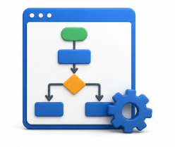
Biblioteca | Permite crear componentes reutilizables que pueden incorporarse posteriormente en otros proyectos. Favorece el aprovechamiento de elementos que cumplen funciones comunes en diferentes automatizaciones. | 
Prueba de automatización | Permite crear un proyecto orientado a la automatización de pruebas. Su propósito es organizar actividades relacionadas con la validación de aplicaciones o procesos mediante flujos automatizados. | 
Plantilla | Permite crear una estructura reutilizable para iniciar otros proyectos de automatización. Facilita el uso de una configuración base que puede adaptarse a distintos desarrollos. | 
Para el desarrollo del caso práctico se selecciona Proceso, debido a que esta opción permite construir la automatización que se desarrollará durante el componente.
2.2.4. Estructura inicial del proyecto
Después de crear el proyecto cambiomoneda, Studio dispone inicialmente los siguientes elementos:

Esta estructura organiza los archivos y componentes principales que forman parte del proyecto.
Al abrir Main.xaml, el diseñador contiene inicialmente los siguientes elementos:
- Main.
- Main Sequence.
La Main Sequence constituye el espacio inicial en el que se incorporarán las actividades que conformarán posteriormente la automatización.
2.2.5 Organización del entorno de trabajo
El entorno de UiPath Studio permite trabajar de manera integrada con el explorador del proyecto, el diseñador, las propiedades y las herramientas disponibles para administrar los diferentes elementos. Durante el desarrollo también se puede consultar el Gestor de datos, la Salida y la sección de Errores, lo que facilita la construcción y validación del workflow.
Esta organización permite desarrollar la automatización de manera progresiva, incorporando las actividades necesarias al diseñador y configurando cada elemento desde sus propiedades correspondientes. A partir de este entorno se estructura el flujo de trabajo que posteriormente ejecutará el robot de software.

Figura 5. Interfaz de UiPath Studio en su versión vigente, con la cinta compacta y la Command Palette.
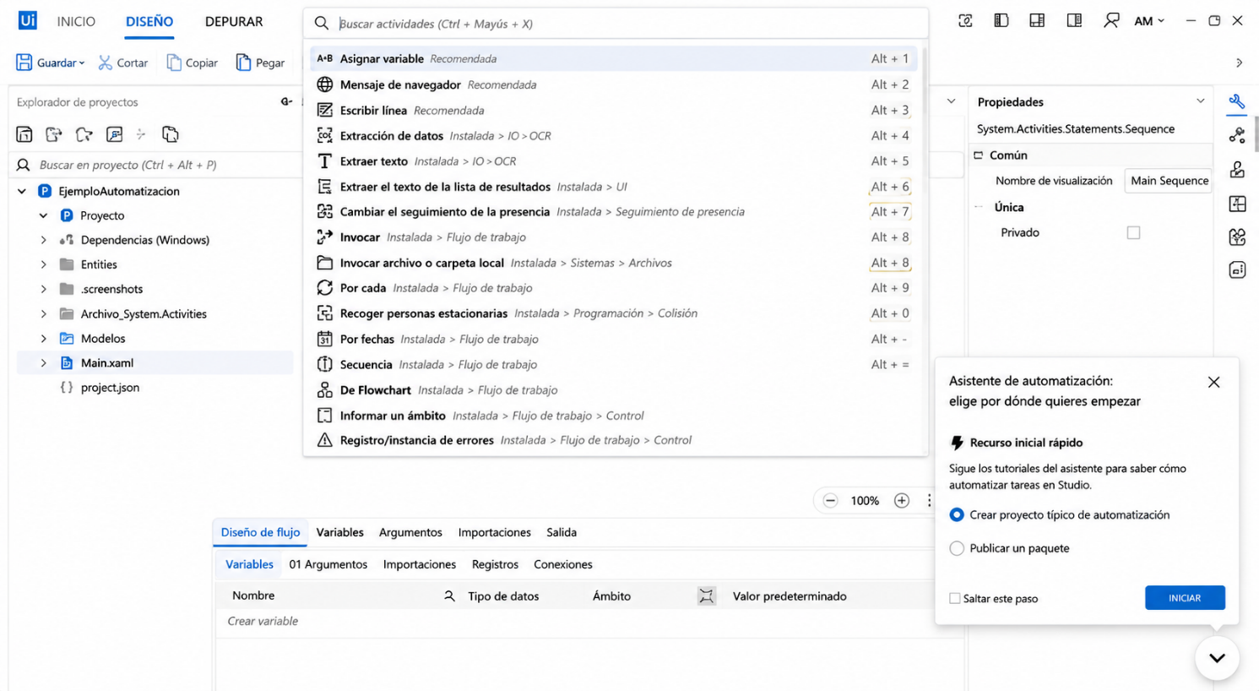
Figura 6. Creación de un proyecto de tipo Process: nombre, ubicación y descripción.
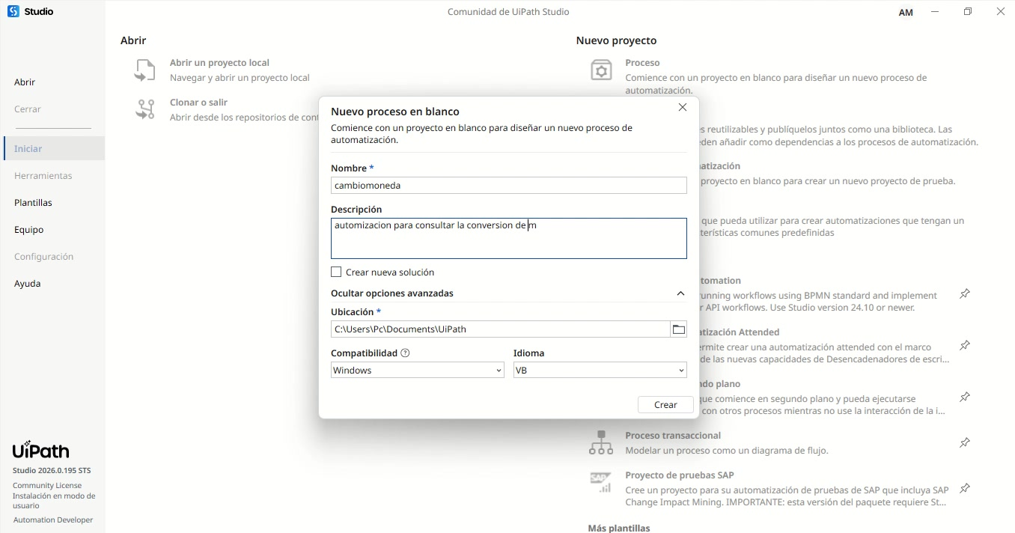

2.3 Variables y tipos de datos
Una variable permite almacenar información que puede cambiar durante la ejecución de una automatización. Cada variable tiene un nombre, un tipo de dato y un alcance, y puede utilizarse para almacenar temporalmente los valores que necesita el flujo de trabajo.
En la versión vigente de UiPath, la gestión de variables, argumentos y constantes puede realizarse mediante el Data Manager, que permite administrar estos elementos de manera organizada. Las variables también pueden crearse directamente desde los campos de las actividades cuando se requiere almacenar un valor durante el diseño del flujo.
En el caso de estudio, las variables permiten almacenar los valores utilizados durante la conversión de monedas y los resultados obtenidos desde la aplicación web. Los principales elementos empleados son los siguientes:
ACORDEÓN
resultado (String) | Almacena el texto obtenido mediante la actividad Obtener texto después de realizar la conversión. Se utiliza para conservar temporalmente el resultado recuperado desde la aplicación web.
currentItem (String) | Representa el monto correspondiente a cada iteración de la estructura For Each. Su valor cambia a medida que la estructura procesa cada uno de los elementos de la colección.
Colección de montos (Array / List de String) | Contiene los diferentes valores que serán procesados mediante For Each. Permite agrupar los montos que ingresarán de manera sucesiva al flujo de automatización.
Ruta del archivo (String) | Puede utilizarse para identificar la ubicación del archivo de Excel en el que se registran los resultados generados durante la ejecución del proceso.
Estos elementos permiten conservar y transferir la información necesaria entre las diferentes actividades que conforman el flujo de trabajo.
2.3.1. Variable resultado
La variable resultado es de tipo String, debido a que la actividad Obtener texto devuelve como texto el contenido capturado desde la aplicación web. Esta variable permite conservar el valor recuperado para utilizarlo posteriormente dentro del flujo. El flujo asociado con esta variable puede representarse mediante:
Figura 7. Flujo de obtención y almacenamiento de texto desde una aplicación web
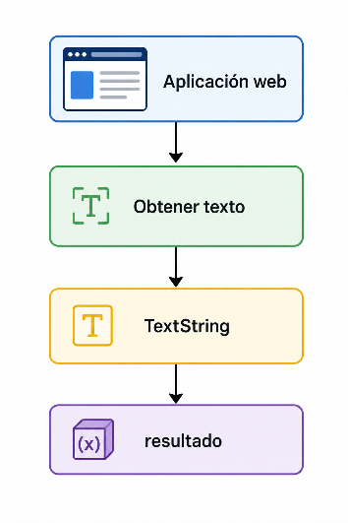
2.3.2. Tipos de datos
UiPath permite trabajar con diferentes tipos de datos según la información que deba almacenarse o procesarse. Algunos de los más utilizados son los siguientes:
Tarjetas
String | Almacena texto. Puede utilizarse, por ejemplo, para conservar un resultado obtenido desde una aplicación web o cualquier información compuesta por caracteres. | 
Int32 | Almacena números enteros. Puede emplearse para representar cantidades de elementos, posiciones o contadores dentro de una automatización. | 
Double | Almacena valores numéricos con decimales. Resulta apropiado cuando el proceso requiere trabajar con cantidades que incluyen una parte decimal. | 
Boolean | Almacena uno de dos valores posibles: verdadero o falso. Se utiliza principalmente para representar el resultado de una condición dentro del flujo. | 
DateTime | Almacena información correspondiente a fecha y hora. Puede utilizarse para registrar el momento en que se realiza una ejecución o una determinada actividad. | 
Array / List | Almacena una colección de valores. En el caso de estudio, este tipo de estructura puede contener los montos que serán procesados sucesivamente mediante For Each. | 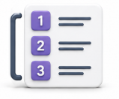
DataTable | Almacena información estructurada en filas y columnas. Puede utilizarse para trabajar con conjuntos de datos obtenidos, por ejemplo, desde archivos de Excel. | 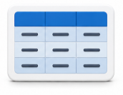
La selección del tipo de dato debe corresponder con la naturaleza de la información que se requiere almacenar y con las operaciones que se realizarán durante la automatización.
Nota. Los tipos Int32, Double, Boolean, DateTime y DataTable se presentan como opciones disponibles para el trabajo con datos en UiPath, pero no deben interpretarse como variables utilizadas directamente en el flujo principal del caso de estudio. En los recursos del caso se emplean principalmente String y una colección asociada con la estructura For Each.
2.3.3. Argumentos y constantes
Además de las variables, UiPath permite utilizar argumentos y constantes como elementos complementarios para administrar la información dentro de una automatización.
Pestañas
Argumentos | Permiten intercambiar información entre diferentes workflows. Pueden ser de entrada, de salida o de entrada y salida, según la dirección en la que se transmite la información entre los flujos de trabajo. | 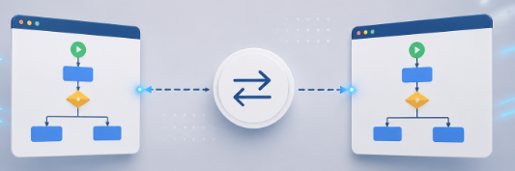
Constantes | Permiten representar valores que deben permanecer sin modificaciones durante la ejecución del proceso. Se utilizan cuando determinada información debe conservarse de manera fija dentro de la automatización. | 
Aunque estos elementos son importantes dentro de UiPath, no forman parte de la lógica principal desarrollada en los recursos del caso de estudio; por esta razón, se presentan como conceptos complementarios.

Figura 8. Data Manager de UiPath Studio con variables, argumentos y constantes del proyecto
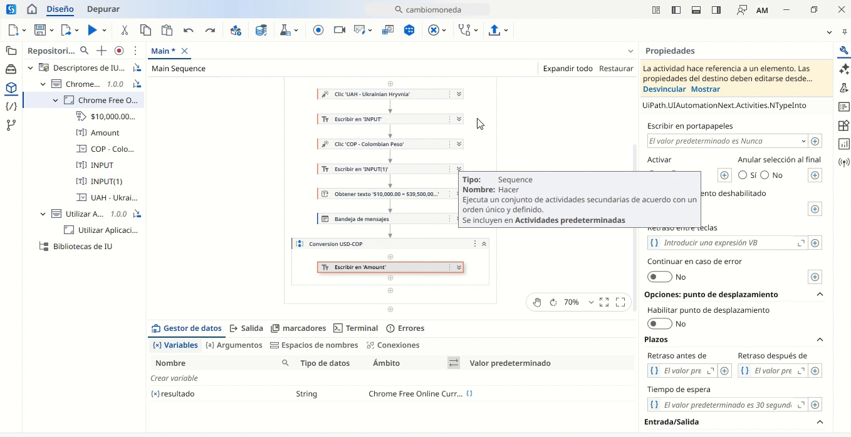

2.4 Control de flujo
Las estructuras de control de flujo permiten dirigir el orden en que se ejecutan las actividades de una automatización, tomar decisiones y repetir acciones según las condiciones definidas. Entre las estructuras disponibles en UiPath se encuentran las secuencias, los condicionales y los ciclos.
En el caso de estudio se utilizan principalmente las estructuras If y For Each, que permiten validar el resultado obtenido y procesar diferentes valores de conversión de manera repetitiva. Las principales estructuras de control y sus aplicaciones se describen a continuación:
Acordeón
If | Evalúa una condición y ejecuta una de dos ramas según el resultado. En el caso de estudio, permite verificar si la variable resultado contiene información antes de presentar o registrar el resultado de la conversión.
Switch | Selecciona una rama entre varias según el valor de una expresión. Puede utilizarse cuando un proceso necesita ejecutar acciones diferentes de acuerdo con una categoría o un valor determinado.
For Each | Recorre cada elemento de una colección y ejecuta las actividades definidas para cada uno. En el caso de estudio, permite procesar los diferentes montos establecidos para realizar las conversiones.
While | Repite un bloque de actividades mientras se cumpla una condición y realiza la evaluación antes de cada iteración. Puede emplearse cuando una actividad debe repetirse mientras se mantenga una condición determinada.
Do While | Ejecuta el bloque de actividades al menos una vez y evalúa la condición al final de cada iteración. Puede utilizarse cuando una acción debe ejecutarse inicialmente y repetirse mientras se cumpla una condición.
Break / Continue | Permite interrumpir un ciclo o continuar con la siguiente iteración. Puede utilizarse para controlar el recorrido de una colección cuando se identifica una condición determinada.
Try Catch | Permite capturar errores y definir acciones para su tratamiento. Puede incorporarse para gestionar inconvenientes durante la interacción con una aplicación web o durante la escritura de información en Excel.
Retry Scope | Repite una actividad o un bloque hasta que se cumpla una condición o se alcance el número de reintentos configurado. Puede utilizarse como mecanismo de recuperación ante fallos temporales, por ejemplo, cuando un elemento de una página tarda en estar disponible.
La selección de estas estructuras depende de la lógica del proceso y del comportamiento que se requiera durante la ejecución de la automatización.
2.4.1. For Each en el caso de estudio
En el caso de estudio, la estructura For Each permite procesar varios montos sin duplicar las actividades de conversión. La colección contiene los valores que serán procesados y currentItem representa el valor correspondiente a cada iteración.
Por ejemplo, se puede utilizar una colección como la siguiente:
New String() {"1000","5000","10000"}

Figura 9. Flujo de conversión de valores numéricos
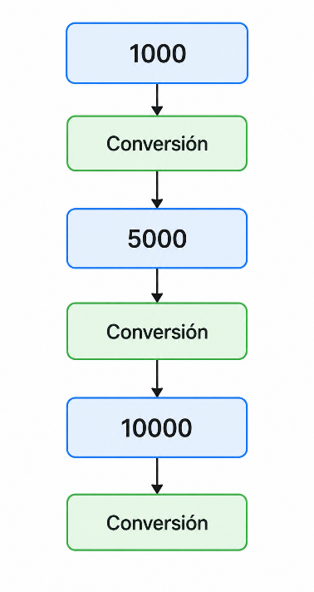
Durante la ejecución, currentItem toma sucesivamente cada uno de los valores contenidos en la colección. De esta manera, las mismas actividades de la automatización se reutilizan para procesar cada monto sin necesidad de construir un flujo independiente para cada valor.
2.4.2. If en el caso de estudio
Después de ejecutar la conversión, la actividad Obtener texto permite capturar el resultado generado por la aplicación web. Este valor se almacena en la variable resultado, de tipo String.
La estructura If permite verificar que la variable contenga información antes de continuar con el procesamiento. La condición utilizada en el caso de estudio es:
resultado <> ""
Esta condición comprueba que el resultado sea diferente de una cadena vacía. Cuando la condición es verdadera, se puede presentar o registrar el resultado obtenido. Si la condición es falsa, se puede generar un mensaje que indique que no fue posible obtener el resultado.
De esta manera, If permite tomar una decisión dentro del flujo a partir del contenido almacenado en la variable.
Figura 10. Validación del resultado obtenido desde una aplicación web
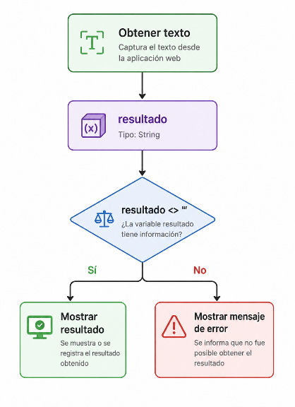
2.4.3. Manejo de excepciones
El manejo de excepciones constituye una consideración importante en el diseño de automatizaciones. En el caso de estudio pueden presentarse situaciones como dificultades para localizar un elemento de la aplicación web, ausencia del resultado de la conversión o inconvenientes durante la escritura de información en Excel.
Estas situaciones deben identificarse durante las pruebas y, cuando sea necesario, pueden gestionarse mediante estructuras como Try Catch o mecanismos de reintento. Estas herramientas representan alternativas para mejorar la robustez del proceso, aunque no forman parte del flujo principal implementado en el caso de estudio presentado en los recursos.
2.4.4. Criterios para seleccionar una estructura de control
La elección de una estructura de control depende de la lógica del proceso que se desea automatizar. Cada tipo de estructura responde a una necesidad específica dentro del flujo:
Slide
Secuencias | Se utilizan cuando las actividades siguen un flujo lineal y deben ejecutarse en un orden determinado. Permiten organizar acciones consecutivas dentro de la automatización. | 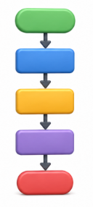
Condicionales | Permiten tomar decisiones de acuerdo con el cumplimiento de una condición. La ejecución continúa por una ruta u otra según el resultado obtenido. | 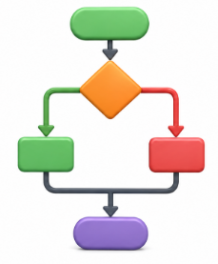
Ciclos | Permiten repetir actividades cuando es necesario procesar varios elementos o ejecutar una acción mientras se cumpla una condición determinada. | 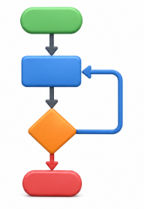
En el caso de estudio, For Each se utiliza para recorrer los diferentes montos y If para validar que el resultado de la conversión haya sido obtenido antes de continuar con su procesamiento o registro.
Figura 11. Estructuras de control de flujo en el lienzo de diseño de UiPath Studio
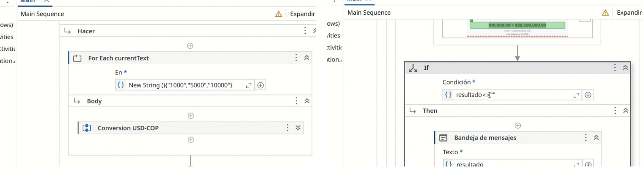
2.5 Desarrollo de la automatización (caso de estudio)
El caso de estudio consiste en la automatización de un proceso de conversión de monedas mediante una aplicación web. El robot recibe diferentes valores monetarios, ingresa cada monto en la aplicación, selecciona la moneda de origen y la moneda de destino, y ejecuta la conversión. Posteriormente, captura el resultado generado por la aplicación, lo almacena en una variable y valida que la información haya sido obtenida correctamente. Finalmente, el resultado se registra en un archivo de Excel y la automatización se publica en UiPath Orchestrator para su ejecución.

Antes de construir la automatización, es necesario analizar el proceso e identificar las entradas requeridas, las reglas que debe cumplir, las salidas esperadas y las posibles excepciones. Para el caso de estudio, estos elementos se definen de la siguiente manera:

Acordeón
Entradas | Comprenden la aplicación web de conversión de monedas, la colección de montos que serán procesados, la moneda de origen, la moneda de destino y la ruta del archivo de Excel en el que se registrarán los resultados.
Reglas | Para cada monto de la colección, el robot debe ingresarlo en el campo Amount, seleccionar la moneda de origen y la moneda de destino, ejecutar la conversión y obtener el resultado generado por la aplicación.
Salidas | Corresponden al resultado de cada conversión almacenado en la variable resultado, presentado mediante una bandeja de mensajes y registrado posteriormente en el archivo de Excel.
Excepciones | Pueden presentarse cuando la aplicación web no carga, un elemento de la interfaz no está disponible, no se obtiene el texto del resultado o el archivo de Excel no puede utilizarse correctamente.
La definición de estos elementos permite delimitar el comportamiento esperado del robot antes de iniciar la construcción del flujo de trabajo.
2.5.1. Variables utilizadas en el caso de estudio
Con el análisis del proceso definido, se establecen las variables que soportan la automatización. Esta definición permite mantener nombres y tipos de datos coherentes durante la construcción del flujo y facilita posteriormente su mantenimiento.
Slide
resultado | String. Almacena el texto obtenido de la aplicación web después de realizar la conversión. Su contenido se utiliza posteriormente para validar y registrar el resultado obtenido. | 
currentItem | String. Representa el monto actual que se procesa en cada iteración del ciclo For Each y permite ingresar sucesivamente los diferentes valores de la colección. | 
rutaArchivo | String. Contiene la ruta del archivo de Excel utilizado para registrar los resultados generados durante la ejecución de la automatización. | 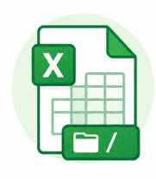

La variable resultado almacena la salida textual obtenida mediante la actividad Obtener texto. La variable currentItem permite recorrer los diferentes montos definidos en la colección del ciclo For Each, mientras que rutaArchivo permite identificar el archivo de Excel utilizado para registrar los resultados del proceso.

2.5.2. Construcción del flujo de automatización
La construcción del robot se realiza siguiendo una secuencia definida. Se recomienda ejecutar y verificar el comportamiento del flujo por bloques, en lugar de esperar hasta el final para realizar una única prueba completa.

Acordeón
Crear el proyecto | Crear un proyecto de tipo Proceso en UiPath Studio y preparar la secuencia principal en la que se desarrollará la automatización de conversión de monedas.
Preparar la aplicación web | Abrir la aplicación web de conversión de monedas y comprobar que los elementos necesarios para la interacción puedan ser identificados desde UiPath Studio.
Crear el ciclo For Each | Incorporar una estructura For Each para recorrer la colección de montos que serán procesados. Para el caso práctico se utiliza una colección como New String() {"1000","5000","10000"}.
Configurar currentItem | Establecer la variable currentItem como elemento actual del ciclo For Each. En cada iteración, esta variable contiene el monto que será ingresado en la aplicación web.
Ingresar el monto | Dentro del For Each, utilizar la actividad de escritura sobre el campo Amount y establecer currentItem como el valor que debe ingresar el robot.
Seleccionar las monedas | Seleccionar la moneda de origen y la moneda de destino mediante las actividades de interacción correspondientes. En las pruebas del caso se realizan conversiones como USD → COP y EUR → COP.
Ejecutar la conversión | Activar el botón correspondiente de la aplicación web y esperar a que el sistema genere el resultado de la conversión.
Capturar el resultado | Utilizar la actividad Obtener texto para recuperar el resultado generado por la aplicación y almacenar su salida TextString en la variable resultado, de tipo String.
Validar el resultado | Incorporar una estructura If con la condición resultado <> "" para comprobar que se haya obtenido información antes de utilizar el resultado.
Gestionar las ramas del If | En la rama Then, presentar el contenido de resultado mediante una Bandeja de mensajes y utilizarlo para registrar la información en Excel. En la rama Else, presentar un mensaje que indique que no fue posible obtener el resultado.
Registrar en Excel | Utilizar la actividad Utilice el archivo de Excel y las actividades de escritura correspondientes para registrar los resultados de las conversiones en las celdas definidas para el ejercicio.
Ejecutar y comprobar | Ejecutar el proceso desde UiPath Studio y comprobar que el ciclo recorra los diferentes montos, que la conversión se realice correctamente, que resultado reciba el texto obtenido y que la información se registre en Excel.

Esta secuencia integra las actividades principales del caso de estudio y permite construir el flujo de manera progresiva, validando cada etapa antes de continuar con la siguiente.

2.5.3. Registro de resultados en Excel
El archivo de Excel se utiliza para registrar los resultados obtenidos durante la ejecución de la automatización. Para trabajar con este archivo se emplea la actividad Utilice el archivo de Excel, dentro de la cual se incorporan las actividades necesarias para escribir la información.
Mediante la actividad Escribir celda se establece el contenido que debe registrarse y la celda en la que será almacenado. En el caso desarrollado, se utiliza la información contenida en la variable resultado para registrar el valor de la conversión.
Para organizar la información, también puede establecerse un encabezado en una celda, por ejemplo, RESULTADO DE LA CONVERSIÓN, y registrar posteriormente el resultado obtenido en la celda correspondiente.
Durante la verificación del registro en Excel, es necesario comprobar los siguientes aspectos:
- Que el archivo seleccionado corresponda al configurado en la actividad Utilice el archivo de Excel.
- Que las actividades Escribir celda tengan correctamente definidos el contenido y la celda de destino.
- Que los cambios realizados en el archivo se guarden al finalizar la ejecución.
- Que la información registrada corresponda con los resultados obtenidos durante la automatización.
Esta comprobación final permite confirmar que los resultados generados por el robot fueron almacenados correctamente y que el flujo completo, desde la entrada de los montos hasta su registro en Excel, funciona de acuerdo con la lógica definida para el caso de estudio.
A continuación, se presenta el proceso de construcción y ejecución de la automatización en UiPath Studio, desde la organización de las actividades en el flujo de trabajo hasta la captura de información, su almacenamiento en Excel y la verificación de los resultados obtenidos.
SLIDE
Construcción de la secuencia de automatización | La secuencia principal organiza las actividades que conforman el proceso automatizado y permite visualizar el orden en que se ejecutan las acciones definidas dentro del lienzo de diseño. | Figura 12. Secuencia principal de la automatización en el lienzo de diseño  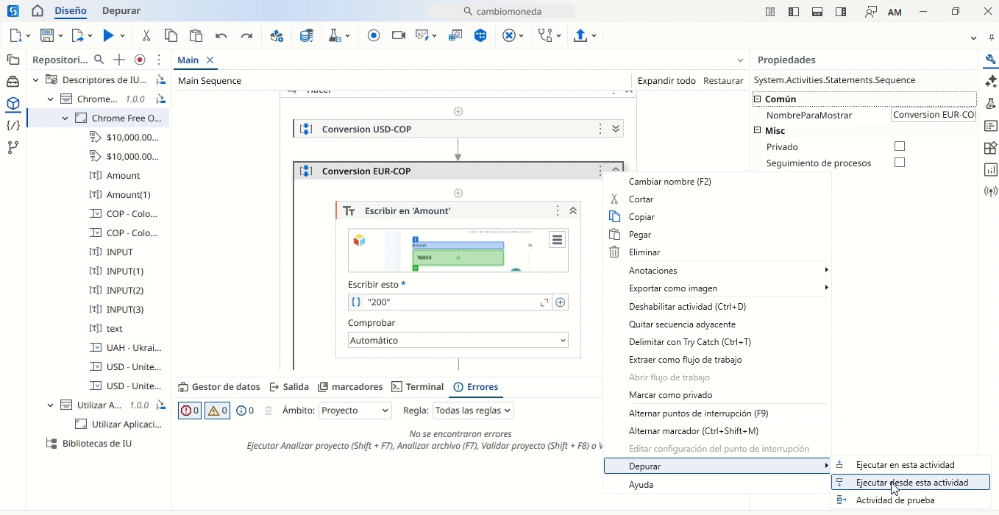
Captura de los datos | La actividad de captura se configura sobre la página de consulta para identificar y obtener los datos requeridos, estableciendo los elementos que serán procesados posteriormente por la automatización. | Figura 13. Configuración de la actividad de captura de datos sobre la página de consulta  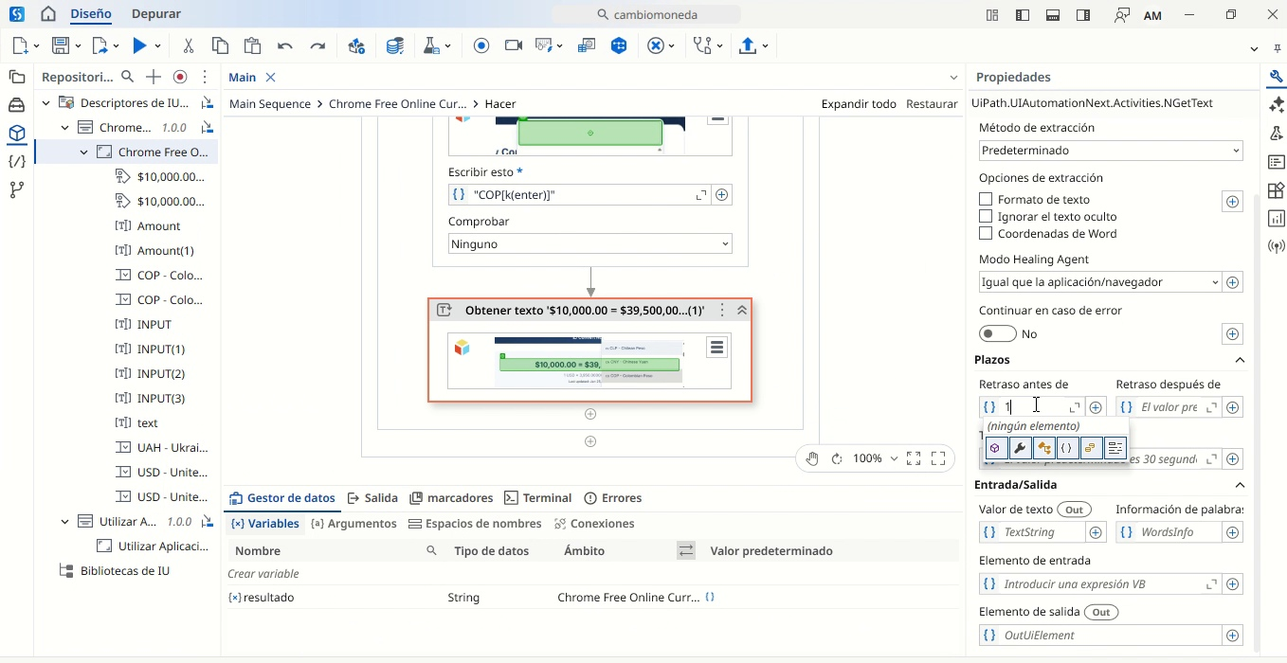
Registro de la información en Excel | Los valores obtenidos durante la captura se transfieren al archivo de Excel definido como destino, permitiendo almacenar y organizar automáticamente la información generada durante el proceso. | Figura 14. Escritura de los valores obtenidos en el archivo de Excel de destino  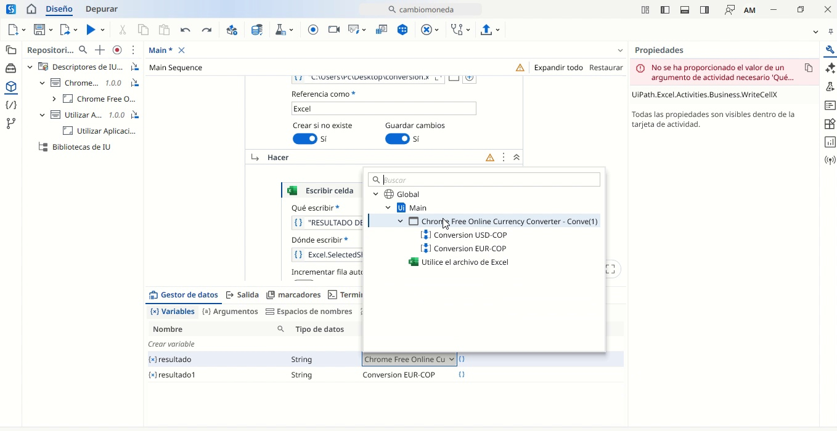
Verificación de los resultados | Finalmente, la ejecución permite comprobar el funcionamiento de la automatización mediante la información presentada en el panel de salida y la revisión del archivo generado con los datos procesados. | Figura 15. Resultado de la ejecución en el panel de salida y en el archivo generado  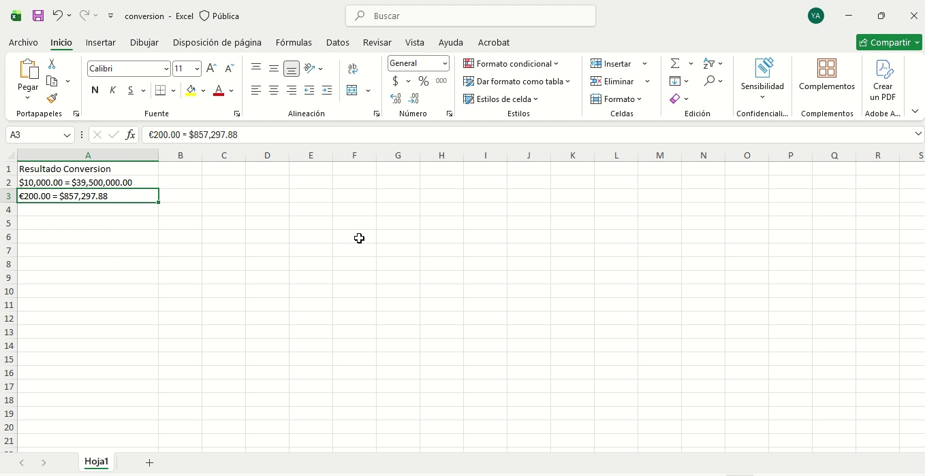

2.6 Verificación de la automatización
Que el robot termine su ejecución sin errores no significa necesariamente que cumpla con lo solicitado. La verificación es la etapa en la que se comprueba, de manera documentada, que la automatización responde a los requerimientos acordados con la organización. Se realiza una vez construido el flujo y antes de llevarlo a producción; su resultado constituye la evidencia con la que el cliente puede aceptar o rechazar la solución.
Las pruebas aplicadas en esta etapa son pruebas funcionales, también denominadas pruebas de caja negra. Estas se centran en el comportamiento externo de la automatización, sin examinar la forma en que está construido internamente el flujo. Para ello, se proporcionan determinados datos de entrada, se ejecuta la automatización y se compara el resultado obtenido con el resultado esperado.
Este enfoque resulta pertinente porque la validación corresponde a la persona responsable del proceso y no exclusivamente a quien desarrolló el robot. El marco de referencia para estas actividades es la norma ISO/IEC/IEEE 29119, cuya parte 3 establece aspectos relacionados con la documentación de las pruebas y cuya parte 4 aborda técnicas para el diseño de casos de prueba. Para comprender el proceso de verificación, es necesario reconocer los siguientes conceptos:

Slide
Caso de prueba | Conjunto de entradas, condiciones de ejecución y resultados esperados mediante el cual se comprueba el cumplimiento de un requisito específico. Permite establecer de manera estructurada qué se debe probar y bajo qué condiciones. | 
Resultado esperado | Comportamiento que debe presentar la automatización cuando el requisito ha sido implementado correctamente. Debe definirse antes de ejecutar la prueba para evitar que se ajuste posteriormente a lo ocurrido. | 
Resultado obtenido | Comportamiento que efectivamente presenta la automatización durante la ejecución del caso de prueba. Se registra tal como ocurre y posteriormente se compara con el resultado esperado. | 
Defecto | Diferencia identificada entre el resultado obtenido y el resultado esperado. Su registro permite determinar qué aspecto de la automatización debe corregirse. | 
Severidad | Medida del impacto que tiene un defecto sobre la operación del proceso. Permite priorizar su tratamiento de acuerdo con las consecuencias que puede generar. | 
Cobertura | Proporción de requisitos que cuentan, al menos, con un caso de prueba destinado a comprobar su cumplimiento. Permite establecer qué parte de los requerimientos ha sido incluida en las pruebas. | 
Estos conceptos permiten documentar la verificación de manera consistente y establecer criterios comunes para interpretar sus resultados.
2.6.1. Diseño de los casos de prueba
Los casos de prueba no deben improvisarse durante la ejecución. Se derivan de los requerimientos identificados en la caracterización del proceso, de manera que cada requisito funcional cuente, como mínimo, con un caso destinado a comprobarlo. Esta correspondencia debe registrarse para sustentar la cobertura alcanzada.
Para el diseño de los casos pueden utilizarse distintas técnicas. En los procesos administrativos susceptibles de automatización, las siguientes permiten abordar situaciones representativas del comportamiento esperado:

Slide
Partición de equivalencia | Agrupa los datos de entrada en clases que el sistema procesa de manera equivalente y selecciona un representante de cada grupo. En el caso de estudio pueden emplearse, por ejemplo, un valor de divisa válido, un valor vacío y un valor no numérico. | 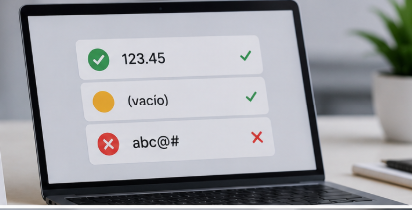
Análisis de valores límite | Se concentra en los extremos de los rangos o condiciones definidas, debido a que estos puntos pueden presentar una mayor probabilidad de errores. En el caso de estudio puede aplicarse a la primera ejecución del día y a una ejecución cuando el archivo de control ya contiene registros. | 
Prueba de escenarios de excepción | Consiste en generar de manera controlada una condición anómala para comprobar cómo responde el flujo. Por ejemplo, puede interrumpirse la conexión de red para comprobar que el robot aplique el mecanismo definido, registre el error y evite escribir una fila incompleta. | 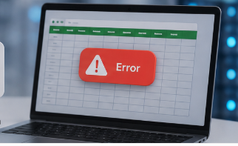
La aplicación de estas técnicas contribuye a diseñar casos de prueba que incluyan tanto el comportamiento esperado como situaciones límite o excepcionales.
Cada caso debe documentarse con la información necesaria para garantizar su trazabilidad. Como mínimo, debe contener:
- Un identificador único.
- El requisito que comprueba.
- Las precondiciones necesarias para ejecutarlo.
- Los datos de entrada.
- Los pasos de ejecución.
- El resultado esperado.
- El resultado obtenido.
- El estado del caso.
- La evidencia que respalda el resultado.
La plantilla de ejecución de pruebas anexa a este componente recoge esta estructura y permite consolidar el resumen de la ejecución y la cobertura de los requisitos.
2.6.2. Ejecución y registro
La ejecución de las pruebas debe seguir un orden definido. Primero, se prepara el ambiente y los datos requeridos; posteriormente, se ejecuta el caso conforme a lo documentado, se registra lo ocurrido sin modificar el criterio previamente establecido y, finalmente, se adjunta la evidencia correspondiente.
El resultado esperado debe redactarse antes de ejecutar la prueba. Si se formula después de conocer lo ocurrido, el ejercicio deja de cumplir su función de comprobación y se convierte únicamente en una descripción del comportamiento presentado.
Cuando el resultado obtenido no coincide con el esperado, se debe registrar el defecto, asignar su severidad, corregir el flujo y ejecutar nuevamente el caso completo. Probar únicamente la actividad corregida puede generar riesgos, debido a que una modificación en un punto del flujo puede afectar las actividades posteriores.
Después de una corrección, también es conveniente repetir los casos que ya habían sido aprobados para comprobar que los cambios no hayan afectado otras funcionalidades. Esta repetición se denomina prueba de regresión. El estado asignado a cada caso orienta la acción que debe realizarse posteriormente:

Tarjetas
Aprobado | El resultado obtenido coincide con el resultado esperado. El caso cumple el criterio definido y se puede continuar con la siguiente prueba. | 
Fallido | El resultado obtenido difiere del esperado. Se debe registrar el defecto, asignar su severidad, aplicar la corrección correspondiente y ejecutar nuevamente el caso. | 
Bloqueado | El caso no pudo ejecutarse porque alguna de sus precondiciones no se cumplió. Se debe resolver la condición que impide la prueba y reprogramar su ejecución. | 
No ejecutado | El caso se encuentra diseñado y documentado, pero aún no ha sido ejecutado. Debe programarse su ejecución dentro del ciclo de pruebas. | 

La clasificación permite mantener un registro uniforme del avance de la verificación y facilita la consolidación posterior de los resultados.
2.6.2. Severidad de los defectos
Cuando se identifica un defecto, es necesario determinar su severidad, es decir, el nivel de impacto que puede generar sobre la operación del proceso. Esta clasificación permite priorizar las correcciones antes de la puesta en operación.
Pestañas
Crítica | La automatización se detiene o entrega un dato incorrecto sin generar una advertencia. Este tipo de defecto impide la puesta en operación hasta que se aplique la corrección correspondiente. | 
Mayor | Una funcionalidad no opera de acuerdo con lo especificado, aunque existe una alternativa que permite continuar con el proceso. Debe corregirse antes de la entrega de la solución. | 
Menor | Afecta aspectos de presentación o registro sin comprometer el resultado principal del proceso. Puede documentarse y programarse para una versión posterior, de acuerdo con los criterios establecidos para la entrega. | 
La severidad debe asignarse en función del impacto del defecto y no únicamente de la dificultad técnica necesaria para corregirlo.
2.6.3. Informe de resultados
El cierre de la verificación se formaliza mediante un informe de resultados, cuyo propósito es consolidar la evidencia obtenida durante las pruebas y establecer si la automatización se encuentra en condiciones de pasar a operación.
El informe debe responder, como mínimo, a tres aspectos: cuántos casos se diseñaron y aprobaron, qué defectos fueron identificados y cuáles permanecen pendientes, y si la automatización cumple las condiciones necesarias para su puesta en operación. La estructura del informe puede organizarse de la siguiente manera:
Slide
Alcance de la prueba | Incluye el proceso sometido a verificación, la versión de la automatización y el ambiente en el que se realizó la ejecución. Permite delimitar las condiciones bajo las cuales se obtuvieron los resultados. | 
Diseño de las pruebas | Registra los requisitos comprobados, las técnicas utilizadas y la cantidad de casos asociados con cada requisito. Permite establecer la relación entre requerimientos y cobertura. | 
Resultados | Consolida los casos aprobados, fallidos, bloqueados y no ejecutados, junto con el porcentaje de cumplimiento obtenido durante la ejecución. | 
Defectos | Contiene el listado de los defectos identificados, su nivel de severidad y el estado de las correcciones aplicadas o pendientes. | 
Conclusión y recomendación | Presenta el concepto final sobre la puesta en operación de la automatización y señala las acciones que deben completarse antes de su aceptación definitiva. | 

El informe de resultados, junto con la plantilla de pruebas diligenciada y la secuencia construida, constituye la evidencia documental del cumplimiento de los requerimientos definidos para la automatización.

2.7 Manual del proceso automatizado
Una automatización que solo puede ser comprendida por la persona que la construyó genera una dependencia que puede afectar su operación y mantenimiento. Si esa persona cambia de rol o deja de participar en el proceso, la organización puede quedar con un robot difícil de operar, ajustar o detener. El manual del proceso automatizado permite reducir esta dependencia, ya que documenta el proceso tal como quedó implementado y reúne la información necesaria para su operación y mantenimiento.

Este manual no debe confundirse con el documento de definición del proceso, debido a que este último describe la situación previa y sirve como insumo para la construcción de la automatización. El manual, en cambio, se elabora al finalizar el desarrollo, una vez que la automatización ha superado las pruebas, y debe reflejar la solución que efectivamente quedó en operación.

Uno de sus elementos centrales es el diagrama del proceso, en el que se representa el modelo propuesto e incluyen las actividades asumidas por el robot dentro de su propio carril, junto con los puntos en los que intervienen las personas. Las principales secciones que debe contener el manual son las siguientes:

Acordeón
Identificación | Incluye el nombre del proceso, el área responsable, la versión del documento y la fecha de elaboración. Estos datos permiten reconocer y controlar el documento dentro de la organización.
Objetivo | Describe qué resuelve la automatización, preferiblemente en una o dos frases y mediante un lenguaje comprensible para el negocio.
Alcance | Define el punto en el que inicia y termina el proceso automatizado, así como las actividades o situaciones que quedan por fuera de su cobertura.
Responsables | Identifica quién opera la automatización, quién realiza su supervisión y quién se encarga de su mantenimiento. Esta asignación facilita la continuidad operativa.
Diagrama del proceso | Presenta el modelo del proceso propuesto, con el carril correspondiente al robot y los puntos en los que interviene una persona. Permite comprender la distribución de responsabilidades dentro del flujo.
Descripción de las actividades | Explica qué hace el robot en cada etapa, junto con los sistemas y las pantallas que utiliza durante la ejecución.
Datos y sistemas involucrados | Registra las fuentes de información, los archivos de entrada y salida, y las rutas en las que se encuentran ubicados.
Reglas de negocio | Contiene las condiciones que el proceso debe cumplir en todos los casos y que determinan parte del comportamiento de la automatización.
Excepciones y su tratamiento | Describe las situaciones que se apartan del flujo normal e indica la respuesta que debe ejecutar el robot en cada caso.
Requisitos de ejecución | Especifica las condiciones necesarias para operar la automatización, como equipo, credenciales, permisos, horario y frecuencia de ejecución.
Control de versiones | Registra los cambios realizados sobre la automatización y la fecha correspondiente. Permite mantener trazabilidad sobre las modificaciones efectuadas.
Esta estructura permite que el manual funcione como un recurso de consulta para la operación, el seguimiento y el mantenimiento de la automatización.
2.8. Recomendaciones para la elaboración del manual
Al redactar el manual del proceso automatizado, es conveniente considerar las siguientes recomendaciones:
- Redactar para una persona que no construyó el robot. Las instrucciones deben ser comprensibles sin necesidad de conocer el interior del flujo de automatización.
- Evitar duplicar información que ya se encuentra en el proyecto. El manual debe remitir a los elementos del flujo cuando corresponda, en lugar de transcribir innecesariamente su contenido.
- Actualizar el manual cuando cambie la automatización. Cada modificación relevante del proceso debe reflejarse en el documento para evitar inconsistencias entre la solución implementada y la información utilizada para operarla.
Mantener el manual actualizado favorece la continuidad operativa y reduce el riesgo de errores derivados del uso de instrucciones que ya no corresponden con el comportamiento real de la automatización.

3. Orquestación de procesos
La orquestación de procesos es la estrategia que permite ejecutar automatizaciones de manera coordinada y eficiente, incluso cuando funcionan en diferentes entornos. Su propósito es identificar tareas, establecer su secuencia y articular flujos de trabajo que pueden ejecutarse de forma paralela para mejorar la velocidad y la eficiencia del proceso.
De manera análoga a un conductor que coordina los diferentes componentes de un sistema, la orquestación reúne las automatizaciones bajo un mismo control y facilita la comunicación entre ellas. Mientras la automatización se orienta a ejecutar tareas con una mínima intervención humana, la orquestación coordina, organiza y direcciona esas automatizaciones dentro de un entorno común.
3.1 Elementos del orquestador
En UiPath Orchestrator, la orquestación se administra desde una consola central que permite gestionar los paquetes publicados, las máquinas, las cuentas de robot, las carpetas, los procesos, las ejecuciones y los disparadores de las automatizaciones.
En el caso práctico, Orchestrator se utiliza para publicar el proyecto cambiomoneda, configurar la infraestructura de ejecución desatendida, crear el proceso, ejecutar un Job y establecer un disparador programado. Los principales elementos que intervienen en la orquestación son los siguientes:

Acordeón
Carpetas | Organizan los recursos de Orchestrator y determinan el contexto en el que se encuentran disponibles los procesos y robots. En el caso práctico se utiliza la carpeta Shared.
Machine Template | Representa la configuración de la máquina que puede utilizarse para ejecutar automatizaciones. En el caso práctico se configura una máquina Self-hosted con capacidad Production (Unattended).
Robot Account | Representa la identidad utilizada para ejecutar la automatización. En el caso práctico se crea una cuenta de robot asociada con una cuenta de Windows de la máquina de ejecución.
Packages | Contienen las versiones publicadas de los proyectos desarrollados en UiPath Studio. En el caso práctico se publica el paquete cambiomoneda.
Processes | Permiten disponer en Orchestrator de un paquete publicado para su ejecución. En el caso práctico se utiliza el proceso cambiomoneda.
Jobs | Representan ejecuciones concretas de un proceso. En el caso práctico se inicia un Job mediante el Runtime Production (Unattended).
Triggers | Permiten programar la ejecución automática de un proceso. En el caso práctico se configura un Time Trigger para cambiomoneda.
Monitoring | Permite consultar el estado de las ejecuciones y la información relacionada con los Jobs, facilitando el seguimiento de la automatización.
Estos elementos permiten administrar de manera centralizada el ciclo de ejecución de una automatización, desde la publicación del paquete hasta su programación y seguimiento.
Otros recursos de Orchestrator, como las colas de trabajo, los activos y los mecanismos de alertas, pueden utilizarse en automatizaciones de mayor complejidad. Sin embargo, estos recursos no forman parte de la implementación del caso de estudio.
3.2 Publicación y monitoreo de la automatización
Publicar una automatización consiste en generar desde UiPath Studio un paquete versionado que posteriormente puede ser administrado y ejecutado desde UiPath Orchestrator. En el caso práctico, el proyecto cambiomoneda se publica desde Studio y, posteriormente, se configura como un proceso dentro de la carpeta correspondiente de Orchestrator.
Antes de ejecutar el proceso, es necesario configurar la infraestructura requerida para la ejecución desatendida. Esta configuración comprende una Machine Template, un Robot Account y su asociación con la carpeta Shared. Posteriormente, la máquina se conecta con Orchestrator mediante UiPath Assistant, utilizando el Client ID y el Client Secret generados para la Machine Template. La conexión debe presentar el estado Connected as Unattended. El procedimiento para publicar y ejecutar la automatización comprende los siguientes pasos:

Slide
Validar el proyecto | Verificar en UiPath Studio que el proyecto no presente errores que impidan su ejecución y comprobar que las actividades de la automatización estén correctamente configuradas. | 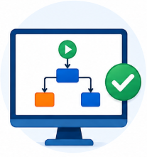
Publicar el proyecto | Seleccionar Publish en UiPath Studio y generar el paquete correspondiente al proyecto cambiomoneda. El paquete queda identificado mediante una versión, que posteriormente será seleccionada en Orchestrator. | 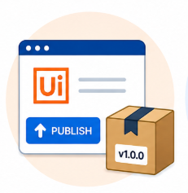
Configurar la Machine Template | En Orchestrator, configurar una Machine Template de tipo Self-hosted (Unattended Robot) y Machine Template (Static). Para el caso práctico se asigna capacidad Production (Unattended). | 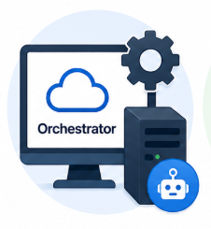
Crear y asociar el Robot Account | Crear un Robot Account y configurar la cuenta de Windows que utilizará el robot para ejecutar la automatización. Posteriormente, asociar el Robot Account con la carpeta Shared. | 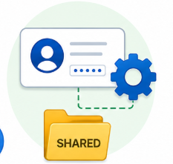
Conectar la máquina con Orchestrator | Desde UiPath Assistant, acceder a Preferences → Orchestrator Connection. Seleccionar el tipo de conexión Client ID e ingresar la URL de UiPath Platform, el Client ID y el Client Secret generados por Orchestrator. Una vez establecida la conexión, verificar que el estado corresponda a Connected as Unattended. | 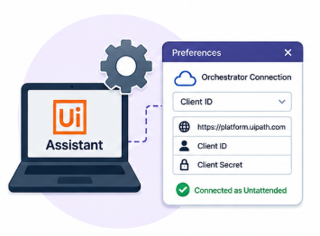
Crear el Process | En Orchestrator, acceder a Automations → Processes → Add process y seleccionar el paquete cambiomoneda junto con la versión publicada. El proceso queda disponible en la carpeta Shared. | 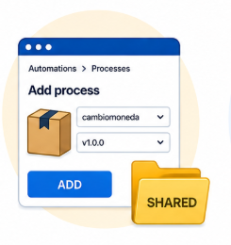
Ejecutar un Job | Una vez creado el proceso, realizar una primera ejecución controlada mediante un Job. Para ello, seleccionar el Runtime Production (Unattended), el Robot Account y la Machine correspondiente. Al iniciar el Job, Orchestrator permite consultar su estado y la información asociada con la ejecución. | 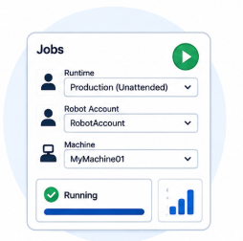

Una vez completada esta secuencia, es necesario realizar el seguimiento de la ejecución antes de programar la automatización de manera recurrente.
3.2.1. Monitoreo de la ejecución
El monitoreo permite comprobar el estado de los procesos y de sus ejecuciones. Durante una primera ejecución es conveniente verificar que el Job sea asignado correctamente al Robot Account y a la Machine configurada, y consultar su estado en Orchestrator.
En el caso práctico, esta ejecución permite comprobar que el paquete sea instalado correctamente y que la automatización cambiomoneda pueda iniciarse mediante el robot desatendido.
Para fortalecer la administración y el seguimiento de la automatización, se recomienda considerar las siguientes prácticas:
Slide
Versionar cada publicación | Permite identificar qué versión del paquete se encuentra configurada en Orchestrator y facilita la administración de los cambios realizados en la automatización. | 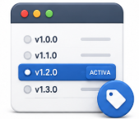
Verificar la conexión de la Machine | Permite confirmar que la máquina esté disponible para la ejecución desatendida antes de iniciar un Job, reduciendo posibles fallos relacionados con la infraestructura. | 
Diferenciar Package, Process y Job | Facilita la comprensión de la relación entre el paquete publicado, su configuración como proceso dentro de Orchestrator y cada ejecución concreta realizada mediante un Job. | 
Comprobar el Robot Account y la Machine | Permite confirmar que el proceso se ejecute con la identidad y la infraestructura configuradas para la automatización. | 
Realizar una primera ejecución controlada | Permite comprobar el funcionamiento del proceso antes de programar ejecuciones automáticas y facilita la identificación de posibles inconvenientes de configuración. | 
Configurar el Trigger después de validar el proceso | Reduce el riesgo de programar una automatización que todavía presente errores de ejecución o problemas asociados con su configuración. | 
Consultar el estado del Job | Permite determinar si la automatización se encuentra en ejecución, ha finalizado correctamente o presenta dificultades que requieren revisión. | 
La aplicación de estas prácticas contribuye a mantener un mayor control sobre las versiones publicadas, la infraestructura de ejecución y el comportamiento de los procesos administrados desde UiPath Orchestrator.
Una vez publicado el proceso de automatización, es posible administrarlo desde la consola de UiPath, donde se supervisa su estado y se configuran mecanismos para ejecutar las tareas de manera controlada y programada.

Slide
Administración de los procesos publicados | La consola de administración permite visualizar los procesos disponibles, consultar su estado de ejecución y realizar seguimiento a las automatizaciones implementadas dentro del entorno. | Figura 16. Consola de administración con los procesos publicados y su estado de ejecución  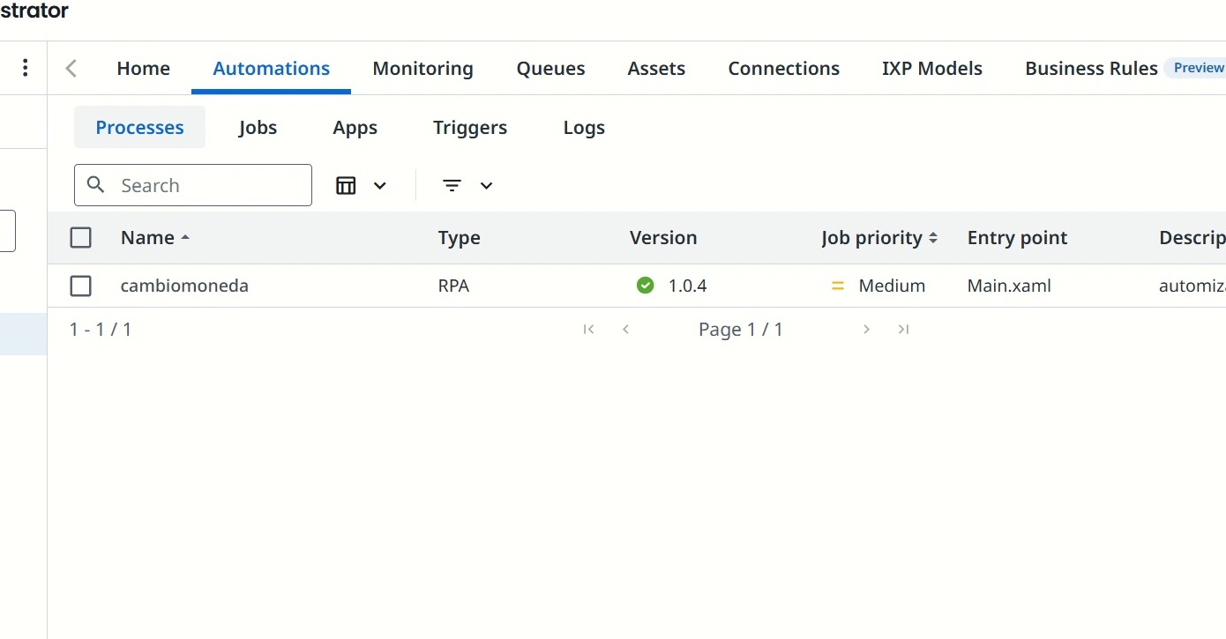
Administración de los procesos publicados | La configuración de un disparador permite definir cuándo debe ejecutarse automáticamente un proceso, facilitando la programación de tareas recurrentes sin necesidad de iniciarlas manualmente. | Figura 17. Configuración de un disparador para la ejecución programada del proceso  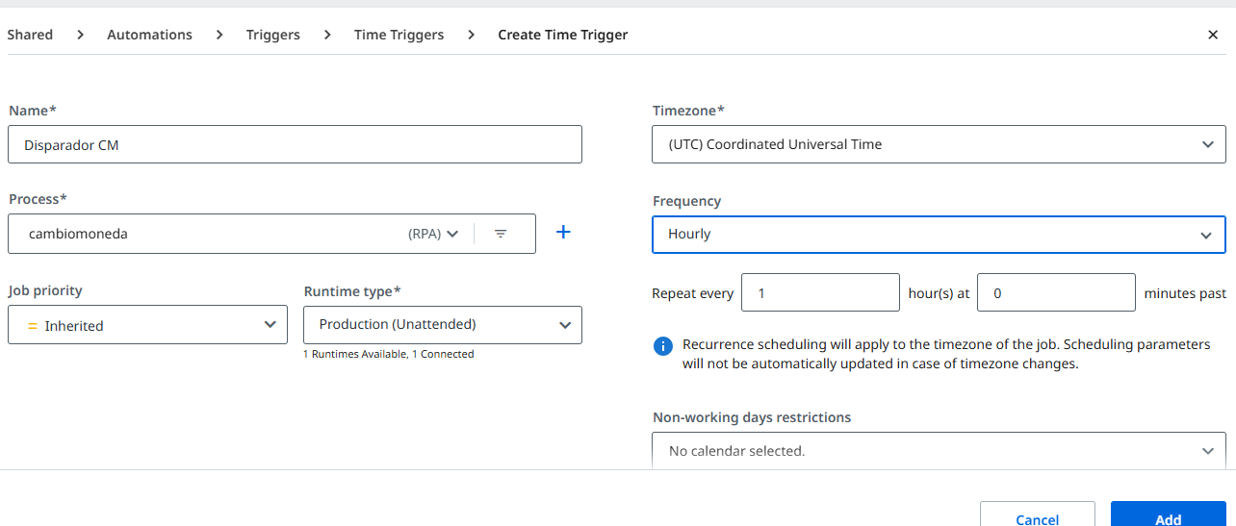

SÍNTESIS
A continuación, se presenta una síntesis de la temática estudiada en el componente formativo.
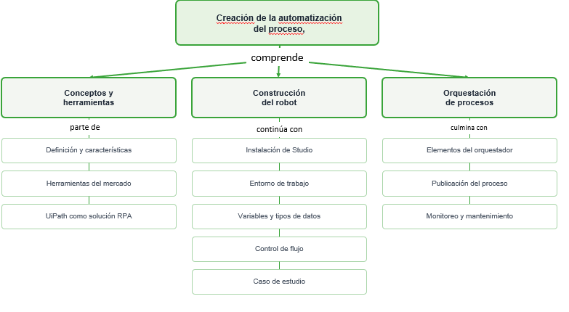

ACTIVIDADES DIDÁCTICAS (Se debe incorporar mínimo 1, máximo 2)

DESCRIPCIÓN DE ACTIVIDAD DIDÁCTICA
Nombre de la Actividad | Creación de la automatización del proceso con UiPath
Objetivo de la actividad | Identificar los conceptos clave relacionados con la automatización de procesos, el uso de UiPath, la construcción de workflows, las variables, el control de flujo y la administración de robots de software.
Tipo de actividad sugerida | Cuestionario
Archivo de la actividad  (Anexo donde se describe la actividad propuesta) | Actividad interactiva incorporada al componente (banco de afirmaciones con realimentación positiva tanto para las respuestas correctas como para las incorrectas).

GLOSARIO:

Definiciones de los términos clave requeridas para comprender los contenidos de este recurso educativo, presentadas en orden alfabético.

TÉRMINO | SIGNIFICADO
Argumento: | elemento que permite intercambiar información entre distintos flujos de trabajo de un proyecto.
Atendidos: | procesos de automatización que requieren intervención humana para su ejecución.
Automatización: | conjunto de procesos que operan con mínima o nula intervención humana para optimizar tareas.
Casos de prueba: | descripción de las pruebas que determinan entradas, condiciones de ejecución y resultados esperados.
Cola: | estructura del orquestador que almacena los elementos de trabajo pendientes de procesar.
Command Palette: | herramienta de la interfaz vigente de UiPath Studio que permite buscar y ejecutar comandos y actividades rápidamente.
Data Manager: | espacio de la versión vigente de UiPath Studio para gestionar variables, argumentos y constantes.
Desatendidos: | procesos de automatización que se ejecutan sin intervención humana.
Orquestación: | estrategia para ejecutar automatizaciones de forma coordinada, encadenando flujos de distintos entornos.
RPA: | automatización robótica de procesos, por sus siglas en inglés.
Selector: | identificador que permite al robot ubicar un elemento dentro de la interfaz de una aplicación.
UiPath: | plataforma de automatización robótica de procesos (RPA).
Variable: | valor de un objeto que puede cambiar; se declara con nombre, tipo de dato y alcance.
Workflow: | flujo de trabajo donde se diseña la automatización combinando actividades.

REFERENCIAS BIBLIOGRÁFICAS
International Organization for Standardization. (2021). ISO/IEC/IEEE 29119-3:2021: Software and systems engineering—Software testing—Part 3: Test documentation. https://www.iso.org/standard/79429.html
International Organization for Standardization. (2021). ISO/IEC/IEEE 29119-4:2021: Software and systems engineering—Software testing—Part 4: Test techniques. https://www.iso.org/standard/79430.html
International Organization for Standardization. (2022). ISO/IEC/IEEE 29119-1:2022: Software and systems engineering—Software testing—Part 1: General concepts. https://www.iso.org/standard/81291.html
Logicbus. (2021). ¿Qué es automatización? https://www.logicbus.com.mx/automatizacion.php
Netcall. (s. f.). Liberty RPA: Smarter automation, powered by AI. https://www.netcall.com/platform/liberty-rpa/
ProcessMaker. (2021, 19 de enero). Automatización de la nube vs. orquestación de la nube: Entendiendo las diferencias. https://www.processmaker.com/es/blog/cloud-automation-vs-cloud-orchestration/
Robocorp. (s. f.). Automation without boundaries.
Selenium. (s. f.). Selenium automates browsers. That’s it! https://www.selenium.dev/
UiPath. (s. f.). UiPath Business Automation Platform. https://www.uipath.com/product
UiPath. (s. f.). Install Studio. UiPath Documentation. https://docs.uipath.com/studio/standalone/latest/user-guide/install-studio
Yooz. (2024, 17 de julio). La importancia y los beneficios de la automatización de procesos. https://www.getyooz.com/es/blog/la-importancia-de-la-automatizacion-de-procesos
Zapier. (s. f.). The easiest way to automate your work.

- CONTROL DEL DOCUMENTO

 | Nombre | Cargo | Dependencia  (Para el SENA indicar Regional y Centro de Formación) | Fecha
Autor (es) | Luis Eyder Ortiz Collazos | Experto temático | Centro de Teleinformática y Producción Industrial – Regional Cauca | Diciembre 2021
Actualización | Zulema Yidney León Escobar | Experta temática | Centro de Teleinformática y Producción Industrial – Regional Cauca | Junio 2026
 | Yoli Alexandra Guevara | Experta temática | Centro de Teleinformática y Producción Industrial – Regional Cauca | Junio 2026

- CONTROL DE CAMBIOS
(Diligenciar únicamente si realiza ajustes a la Unidad Temática)
 | Nombre | Cargo | Dependencia | Fecha | Razón del Cambio
Autor (es) | Zulema Yidney León Escobar  Yoli Alexandra Guevara | Experta temática  Experta temática | Centro de Teleinformática y Producción Industrial – Regional Cauca | Junio 2026 | Actualización del componente

